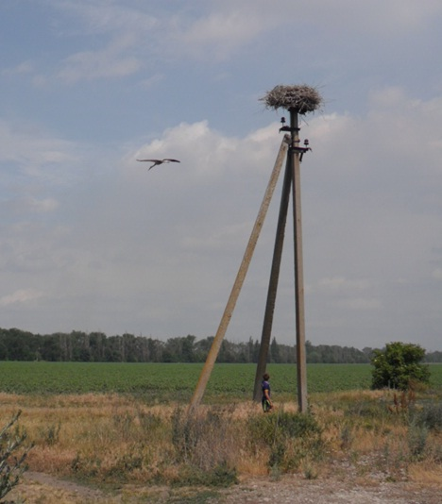
ГОЛОВНЕ УПРАВЛІННЯ ОСВІТИ І НАУКИ
ДНІПРОПЕТРОВСЬКОЇ ОБЛАСНОЇ ДЕРЖАВНОЇ АДМІНІСТРАЦІЇ
ВІДДІЛ ОСВІТИ ШИРОКІВСЬКОЇ РАЙДЕРЖАДМІНІСТРАЦІЇ

Підготувала:
Розумна Наталія Ігорівна
учениця 10 класу
Калинівської СЗШ член
еколого-краєзнавчого гуртка
Будинку дитячої творчості
Широківського району
Керівник гуртка,
вчитель географії
Розумна Ірина Миколаївна.

2012

Проект: «Лелека в моєму краї»

Виконавці проекту: учасники еколого-краєзнавчого гуртка Калинівської СЗШ І-ІІІ ступенів
Белікова Валерія Лисиця Анастасія
Мартинюк Анна Сова Інна
Кузьміч Віталій Кудіна Ксенія
Розумна Наталія Примаков Віктор
Павлюк Станіслав Цаплюк Тарас

Керівник: Розумна Ірина Миколаївна

Тривалість проекту: розпочато в 2010 році

Мета: прослідкувати зміну чисельності білого лелеки на території Розилюксембургської сільської ради, розвивати вміння проводити спостереження за природою і вживання заходів для її охорони; розширення знань учнів шляхом збору конкретної наукової інформації; збір інформації про стан популяції білого лелеки в Україні.

Цільова аудиторія: учні Калинівської СЗШ Широківського району Дніпропетровської області

КАРТА РОЗТАШУВАННЯ ГНІЗД БІЛОГО ЛЕЛЕКИ

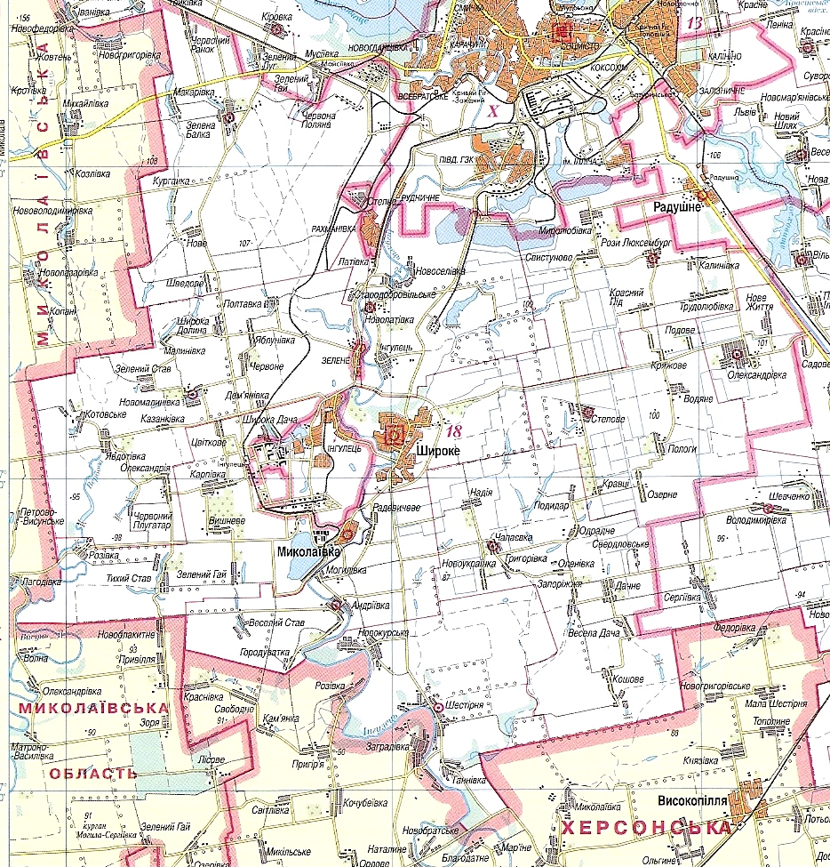

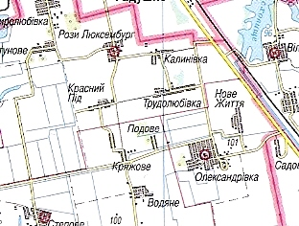

- місця розташування гнізд

Зміст
Вступ…………………………………………………………………………....4
Розділ 1 Зовнішній вигляд та загальна характеристика…… ………………5
1.1 зовнішній вигляд………………………………………….. …………..…..5
1.2 харчування………………………………………………… …………..….5
1.3 гніздування та розмноження………………………………………….…..5
1.4 міграція………………………………………………………………..……6
1.5 поширення та охорона ….…………………………………………..…..7
Розділ 2 Народознавча сторінка………………………………..……….…..…7
2.1 символізм………………………………………………………………..….7
2.2 геральдика……………………………………………………………...…..8
2.3 українська геральдика………………………………………………….….8
2.4 легенди і перекази……………………………………………………….…8
Розділ 3 Правила по проведенню інвентаризації гнізд білого лелеки…..…10
3.1 як і коли проводити обстеження…………………..……………………..10
3.2 відомості про пробну ділянку………………………..…………………….13
3.3 анкети інвентаризації гнізд білого лелеки………..…………….…………14
3.4 анкета спостереження за гніздом білого лелеки………………………….18
3.5 опис кормової території білого лелеки……………………………………21
4 Висновки………………………………………………………………………24
5 Література…………………………………………..…………………………25
6 Додатки…………………………………………………………….………….26

ВСТУП

В Україні білий лелека охороняється законом України "Про тваринний світ" а також Боннською, Бернською та Рамсарською конвенціями, які Україна ратифікувала у 1996 р.
Активна охорона цього виду, в нашій державі, розпочалася у 1986 р. з проведення у Київській області операції "Лелека", яка передбачала пропаганду серед населення побудови штучних гнізд для лелек. Ця операція тривала протягом 5 років і поширилася по всій Україні. У 1987 р. була проведена кампанія "Рік білого лелеки". Основним її завданням було про-ведення обліку чисельності та пропаганда охорони виду. З 1992 р. в Україні здійснюється програма моніторингу білого лелеки. За допомогою мережі зацікавлених осіб щороку проводиться слідкування за чисельністю птахів, станом гніздівель, успішністю розмноження, причинами загибелі та іншими особливостями біології виду. Це дозволяє своєчасно реагувати на негативні зміни в житті пахів і швидко вживати заходи по їх усуненню.
Наступною важливою віхою в охороні білого лелеки в Україні стало обрання його в 2000 р. птахом року, з ініціативи Українського товариства охорони птахів. Це дало змогу на якісно новому рівні, при залученні значних коштів і широкого кола учасників, провести пропагандистські акції з охорони лелеки, зі значною кількістю публікацій у пресі, виступів на радіо та телебаченні, випуском буклетів.
Ще одним суттєвим кроком став українсько-польський семінар проведений весною 2004 р. у Шацькому НПП. Обмін досвідом охорони білого лелеки в Україні та Польщі дав поштовх для активної співпраці природоохоронців з енергетичними службами і місцевими адміністраціями з охорони гнізд збудованих на електричних стовпах.
Підставою для створення української програми слугувала польська програма "Боцян", яка втілюється в життя з 1998 р. і тепер використовується у понад 2000 шкіл тільки у Польщі. Вона отримала високу оцінку серед освітян Польщі, Німеччини, Словаччини, Угорщини і Швейцарії.
Приємно відчувати себе причасним до такого важливого проекту. Приходе розуміння того, що білий лелека жив на цій території дуже давно. І ми кожен рік дізнаємось дуже багато нового про наших сусідів – білих лелек.
Мета нашого проекту: прослідкувати зміну чисельності білого лелеки на території Розилюксембургської сільської ради, розвивати вміння проводити спостереження за природою і вживання заходів для її охорони; розширення знань учнів шляхом збору конкретної наукової інформації; збір інформації про стан популяції білого лелеки в Україні.

1.Зовнішній вигляд та загальна характеристика

1.1 Зовнішній вигляд
Лелека білий, чорногуз, бусол, бузько, боцюн (лат. Ciconia ciconia), — птах родини лелекових, ряду лелекоподібних.

Білий лелека - птах розміром від 80 до 100 см довжиною, розмахом крил 200-220 см та вагою від 2,5 до 4,5 кілограм. Забарвлення пір'я біле, за виключенням махових пір'їн на крилах, які мають чорне забарвлення. Коли крила птаха складені, то махові пір'їни покривають задню частину тіла, звідки і походить назва - чорногуз. Дзьоб та ноги білого лелеки червонясті і довгі.
На Україні лелеки найчастіше гніздяться на стовпах електропередач
Голос слабкий. Птахи спілкуються клацанням дзьоба. Клацаннями птахи вітають один одого, також цими звуками захищають гніздо від конкурентів. Поведінці властивий і шлюбний ритуал, який супроводжується спільним клацанням дзьобами.

1.2 Харчування
Білий лелека харчується переважно дрібними тваринами - дощовими черв'яками, комахами, жабами, мишами, рибами та іноді падаллю. Таким чином, чорногуз не спеціалізується на якомусь певному типі їжі, а харчується найдоступнішою здобиччю, тому їх відносять до харчових опортуністів. Метод полювання білого лелеки дуже виразний і його можна розпізнати на відстані: птах неспішно ходить по полям і болотам, а побачивши здобич, миттєво хапає її своїм дзьобом.

1.3 Гніздування та розмноження
Ареал поширення білого лелеки - Європа (від Іспанії до Росії), Північна Африка та Азія (від Турції до Кавказу). Чорногузи гніздяться на скелястих підвищеннях, деревах, будівлях та електичних опорних стовпах. Вони заселяють відкриті та напіввідкриті ландшафти, поряд з людським житлом. При цьому, білі лелеки надають перевагу вологій місцевосці, долинам річок та низинним болотам. Сімейство чорногузів часто роками гніздиться на одному і тому ж місці, таким чином самочка і самець щороку зустрічаються, хоча пару утворюють на сезон. Гнiздо лелеки будують з гiлок дерев. Міцні і довгі лягають в основу, менші накладаються зверху. Всерединi птахи вистилають оселю сiном, травою, мохом. Нерiдко трапляються також папiр, ганчiрки, коров’ячий i кiнський гнiй, картоплиння, шматки целофанової плівки і т.п. Спочатку гніздо порiвняно невелике — близько метра в поперечнику і всього кілька десятків сантиметрів висотою. З роками гніздо надбудовується i збiльшується в розмiрах.
У віці близько чотирьох років білий лелека стає статевозрілим і готовим до спарювання. Навесні, після прильоту та шлюбного ритуалу, молода пара будує гніздо і самка відкладає 3-5 яєць, які висиджують по черзі самка і самець 30-32 дні. Яйце чисто бiле, близько 100 грамів вагою. З’являються яйця в гнiздах у другiй половинi квітня — на початку травня. Строки їх вiдкладання досить розтягнутi. Одночасно можна побачити i насиджуючих чорногузів i таких, що тiльки займають гнiзда.
Новонароджені вдягнені у ніжний сірувато-білий пух, дзьоб у них темний, ніжки — жовто-рожеві. Важать вони всього 60–80 грамів. Народжуються пташенята сліпими, але очі в них відкриваються вже через кілька годин. З першого дня пташенята їдять самостійно. Годують їх обидва птахи. Вони приносять їжу у дзьобі чи в глотці (вола у лелек немає) і відригують її в середину гнізда. В перші дні малята отримують дрібну і ніжну поживу — червів, личинок комах тощо. Поступово раціон їх розширюється.
Пташенята перебувають у гнiздi майже два мiсяцi. Найчастіше до вильоту доживає 2–4 молодих птахів. Вилiт молодняка вiдбувається у другiй половинi липня — на початку серпня.
Середня ж тривалість життя білого лелеки — 8–9 років.

1.4Міграція

Білий лелека - перельотні птахи. У серпнi зграї, керючись інстинктом, починають тягнутися на пiвдень. У нас зграї звичайно нараховують вiд 2–3 до сотні лелек. Але iнодi можна побачити й великi багатосотеннi скупчення. Зграї поступово збiльшуються на шляхах перельоту i на Балканах складаються вже з тисяч птахiв.
На зимiвлю білі лелеки з рiзних частин Європи летять рiзними шляхами. Існують двi популяцiї — схiдна i захiдна, лiнiя роздiлу мiж якими — своєрідний вододіл — проходить через Голландiю, Гарц, Баварiю, Альпи. У нiмецькiй науковiй лiтературi вона називається пролiтною межею. Птахи, що гнiздяться на захiд вiд неї, мігрують восени на пiвденний захiд через Францiю, Захiдну Іспанiю, Гiбралтар. Восени прямо над вулицями Гiбралтару можна побачити багатотисячнi зграї. Далi перелiт iде через Марокко, Мавританiю, захiдну частину Сахари. Мiсця зимiвлi "захiдних” лелек знаходяться в саванах пiвденнiше Сахари вiд Сенегалу на заходi до Камеруну на сходi. Бiльше всього їх скупчується в долинах i дельтах рiк Сенегал i Нiгер та бiля озера Чад. Тут же зимують i лелеки, що гнiздяться на пiвнiчному заходi Африки. Молоді статево незрілі птахи іноді залишаються в Африці і на літо. Відстань міграції становить близько 10000 км.
Переліт на зимівлю здійснюють вдень. Вони летять на великій висоті, при цьому вибираючи найзручніші в аеродинамічному плані місцевості, тому намагаються уникати польотів над морем.
Часто трапляється, що деякі чорногузи залишаються на зиму в місцях літнього гніздування. В більшості випадків мова йде про птахів, які були поранені, звикли до людей, або є з вадами міграційної інстинктивної поведінки. Такі птахи потребують додаткового піклування від людей протягом зими.
1.5 Поширення та охорона
Ареал поширення білого лелеки - Європа (від Іспанії до Росії), Північна Африка та Азія (від Турції до Кавказу). З 1984 року на території Європи спостерігається активний приріст чисельності птахів навіть у високоіндустріалізовних країнах. Згідно результатам 6-го інтернаціонального перепису білої лелеки 2004 року, найбільша популяція в Польші і становить 52500 пар, в Україні 12000-18000 пар, в Білорусії 10500-13000 пар, 10000 пар в Литві з найщільнішим ареалом в світі, 8500 в Латвії, 4000 в Естонії. В південно-західній Азії найбільна популяція знаходиться в Турції - 15000-35000 пар, менше в Іспаніх 14000 пар та Португалії 10000 пар. Відокремилась неперелітна популяція в Південній Африці.
Білий лелека не відноситься до видів птахів, які знаходяться під загрозою вимирання. На відміну від лелеки чорного, який занесений в Червону Книгу України.

2Народознавча сторінка
2.1Символізм
Давній зв’язок лелеки з людиною відображений у народній творчості, у численних географічних топонімах, прізвищах, на гербах і емблемах багатьох країн світу. Так, в Україні є прізвища Чорногуз і Лелеченко; річки та струмки Бузьків Яр, Гайстрова Струга, Лелечий потік, Лелечиха, Чорногузка; села Боцянівка, Лелеківка, Чорногузи. У Німеччині, Австрії, Італії, на заході Франції є чимало поселень та вулиць у містах, які носять «лелечі» назви. В Італії та Ельзасі це все, що залишилося від самих птахів. Численні назви ресторанів, кав'ярень, клубів («Лелечий клуб» у Нью-Йорку), пов'язані з чорногузом.
В Європі лелека на емблемах використовувався ще в епоху Меровінгів. У християнстві він символізує чистоту, благочестя, воскресіння. Вважається також очисником від скверни, охоронцем домашнього вогнища.
В Західній культурі лелеки «приносили» дітей, тому він являється символом народження. Очевидно це пов'язано з цнотливим униканням розмов з дітьми про секс.
Лелека є улюбленим, але неофіційним символом Ельзасу, зокрема Страсбургу.
Поважають птаха і у Польщі. Його обрали нацональним символом на Expo 2000 в Гановері.
Лелека — національний птах Білорусі.
У Молдові лелека став символом виноградарства і виноробства. Часто можна побачити його зображеним з гроном винограду в дзьобі.

2.2 Геральдика
У геральдиці лелека, а також інші схожі птахи — журавель, чапля, ібіс, символізує пильність у боротьбі з ворогами. На гербах журавля, а іноді й лелеку або чаплю, часто зображують із каменем у лапі. Походить цей образ від відомої ще з античних часів легенди, що у відпочиваючій під час перельоту зграї один із птахів вартує спокій інших, тримаючи у піднятій лапі камінь. Коли стомлений сторож починає куняти, камінь випадає й будить його.
Білий лелека зображений на гербах Тирасполя, Гааги, Шторкова, Касселя і ряду інших міст. Потрапив цей птах на герби і в тих країнах, де він не водиться (Австралія), — символіка була занесена з Європи.
Деякі орнітологічні організації взяли його собі за емблему. Лелека в польоті зображений на емблемі Німецького природоохоронного союзу NABU (раніше — Німецький союз по охороні птахів, DBV).

2.3 Українська геральдика

Білий лелека зустрічається на гербах чотирьох українських міст. На гербі Біловодська 1781 року у верхній частині щита зображений герб Воронізької губернії, у нижній, на зеленому фоні — лелека. На гербі Ананьєва 1847 року у нижній частині щита — на блакитному тлі стоять на гніздах три лелеки. На гербі міста Буська. На гербі містечка Щуровичі на Львівщині на червоному фоні був зображений срібний лелека, що тримає у дзьобі змію. У середньовічній західній геральдиці лелека був також символом пильності в боротьбі з ворогами. Лелека (за іншими даними — журавель) з каменем у лапі був зображений на печатці XVII століття міста Дунаївців.

2.4 Легенди й перекази

В Україні лелека вважається вісником весни. Приліт птахів весною відмічався людьми здавна. Зникання птахів восени і повертання навесні здавалось дивним. Древні слов'яни вважали, що птахи на зиму летять у вирій. В українські мові збереглось це слово «вирій» — рай древніх слов'ян. Повертання птахів навесні пов'язувалось зі звісткою богів, пізніше було прив'язане до християнських весняних свят.

В Україні багато прикмет про погоду, пов'язаних із білим лелекою. Він приносить тепло і забирає його назад у вирій.

* Рано прилетів — буде тепле літо.
* Лелека починає непокоїтися — на погану погоду.
* Активно тріщить увечері дзьобом — завтра буде сонячний день.
* Стоїть на одній нозі — значить треба чекати похолодання.
* Якщо не відлітає далеко від гнізда, а тримається поблизу, — на негоду.
* Коли птах погожого дня тримається сухого місця, то й наступний буде сонячним.
* Перед тим, як здійметься вітер, лелеки довго кружляють біля своїх гнізд.

Є й землеробські прикмети, пов'язані з бузьками. Наприклад: заклекотали лелеки в гнізді — час садити цибулю.

В усіх легендах, які люди склали про лелеку, він - символ добра і щастя. Міфи про те, що лелеки приносять дітей - найпоширеніші з усіх міфів світової культури. Європейські народи у часи давнини та середньовіччя шанували цих птахів, а на території України ще нещодавно майже кожне село пишалося власним гніздом лелеки. Ще й досі власники будинків радіють, коли саме в них оселеються ці красені-птахи. Лелека білий, гадаю, міг би стати національним птахом нашої країни, аби не одне «але...». Багато років тому його обрала своїм національним птахом Федеративна Республіка Німеччини. До речі, німці теж із великою повагою ставляться до лелек - вони фігурують в якості «чарівних» птахів ще у легендах давніх готів. Подібні легенди існували у багатьох народів Європи - від Балкан до Нідерландів. В країнах Азії лелек люблять за те, що вони належать до тих нечисельних пернатих, які знищують сарану у великій кількості. Наприклад, на півдні Казахстану вони вигодовують своїх пташенят сараною. І лише в Африці, куди наші улюблені лелеки відлітають на зимівлю, до них ставляться без будь-якої пошани, знищуючи у великій кількості. Для африканців вони така ж майже традиційна їжа, як для нас курка...

За однією з легенд, лелека — птах Божий. Це ангел, якого Господь покарав за непослух. Бог доручив йому втопити в болоті мішок, наказавши не розв'язувати та не заглядати до нього. Але цікавість перемогла.., і звідти миттєво повистрибували жаби, повилазили ящірки, гадюки та всяка нечисть. Розгнівався Господь Бог на ангела і перетворив його на лелеку білого — як знак того, що це Божий птах, але наклав чорну латку — як знак того, що він покараний. І досі ходить лелека по пасовищах та болотах і визбирує те, що розгубив...

3 правила по проведенню інвентаризації гнізд білого лелеки

3.1 Як і коли проводити обстеження?

Метою завдання є пошук і обстеження всіх знайдених на досліджуваній території гнізд білого лелеки. В залежності від розмірів території, кількості гнізд, погоди, ознайомленості з територією, а також способу пересування, обліки займають від одного до кількох днів.
Найкращим часом для проведення пошуку гнізд є перша половина липня, коли більшість молодих лелек стоять на гніздах і готуються до вильоту. Завдяки цьому їх легко зауважити і порахувати. Якщо пташенята ще надто малі, що трапляється у пізніх кладках, перевірку гнізда слід повторити в кінці липня.
Дуже важливо добре підготуватися до обліків. Цьому допоможе попереднє приготування списку всіх населених пунктів і місцевостей району, де проводитиметься облік, а найкраще знайти детальну карту цієї території. Це дозволить не пропустити жодної місцевості під час проведення обліків. Для цього також можна розділити територію досліджень на менші фрагменти, кожен з яких обстежуватиме інша особа або група. Зібрані під час обліків відомості записуємо до щоденника. Підсумкову анкету заповнюємо разом з вчителем після завершення всіх обліків.
Якщо є така можливість, під час обліків найкраще користуватися біноклем.
Добре було б паралельно з власними обліками проводити опитування місцевого населення. Найбільше цікавої інформації можна отримати від господарів двору, де знаходиться гніздо або їх сусідів.

Що і як записувати під час обліків?
Найважливіша інформація, яку слід з’ясувати для кожного гнізда, це: спосіб зайнятості гнізда і успішність гніздування.
За допомогою спостережень і розмов з місцевими мешканцями, кожного разу стараємося з’ясувати:
  - чи гніздо цього року взагалі було зайняте?
  - якщо так, то скількома птахами і як довго?
  - якщо птаха не вдалося вивести потомство, то на якому етапі це сталося?
  - якщо пара приступила до гніздування, то якою була його успішність?
Нижче в таблиці наводимо способи запису даних, що стосуються зайнятості гнізда й успішності гніздування. Для цього використаний міжнародний код з літер, який дозволяє легко узагальнювати усі зібрані матеріали з різних європейських країн. Для кожного гнізда записується лише один символ. Найкраще застосовувати цей спосіб уже під час обліків у природі. З цією метою слід возити з собою згадану таблицю Під час обліків гнізд, разом з інформацією про результат гніздування, записуємо також наступні дані:
  - дату обліку;
  - місце розташування гнізда – назву місцевості, адресу будинку, прізвище господаря, у випадку гнізда, збудованого далеко від забудови – назву найближчого людського поселення.
  - спосіб розміщення гнізда – об’єкт, на якому збудоване гніздо, з якомога детальнішим описом, наприклад, вид дерева (хоча б листяне чи хвойне), тип будівлі (житловий будинок чи хлів), тип покрівлі даху (солома, черепиця, шифер, бляха), димар будинку чи промисловий (на фабриці, заводі), стовп (дерев’яний, бетонний, одинарний, подвійний).
  - стан гнізда – чи існують якісь небезпеки для гнізда, чи саме гніздо становить загрозу, наприклад, надто великі розміри гнізда, воно загрожує зруйнувати дах, може впасти дерево з гніздом, гніздо закриває димар, гніздо на стовпі спирається на проводи і може їх порвати та ін. Крім того слід записати усі факти допомоги з боку людини у побудові гнізда, наприклад, встановлення платформи або іншої конструкції.
  - відстань до будівель – детальна відстань гнізда до найближчої забудови (наприклад, 16 м) або одна з категорій: 0 (гніздо на будинку), до 100 м, 100-500 м, понад 500 м.
  - примітки – всі інші відомості пов’язані з гніздом, наприклад, причина знищення кладки чи інших втрат під час гніздування (смерть частини пташенят або знищення частини яєць), рік виникнення гнізда, випадки смерті дорослих птахів, бійки за гніздо, всі сумніви, які виникли у Вас під час обліків та ін.
  - цікаві спостереження не пов’язані безпосередньо з гніздом – великі зграї лелек у гніздовий період, випадки загибелі особин, які невідомо де гніздилися та ін.
Якщо... | Успішність гніздування записати так:
Гніздо точно не було зайняте | НО
Не відомо, чи гніздо взагалі було зайняте | Нх
Гніздо відвідував один птах протягом періоду від одного тижня до одного місяця | НВ1
Гніздо відвідували два птахи протягом періоду від одного тижня до одного місяця | НВ2
Гніздо відвідувалося протягом періоду від одного тижня до одного місяця, але не відомо скількома птахами | НВх
Гніздо було зайняте одним птахом понад один місяць | НЕ
В гнізді є пташенята здатні до вильоту | НРм і число пташенят (НРм1, НРм2)
В гнізді є пташенята здатні до вильоту, але їх кількість не відома | НРмх
У пари лелек були пташенята, але всі загинули (напр., від голоду) | НРо(м)
В гнізді були яйця, але з жодного не вилупилися пташенята (напр., гніздо з яйцями впало) | НРо(g)
Гніздо було зайняте парою понад місяць, але яйця не були відкладені | НРо(о)
Гніздо було зайняте парою понад місяць, але не відомо чи були відкладені яйця або чи вилупилися пташенята | НРо(х)
Гніздо було зайняте парою, але успішність гніздування невідома | НРх
У місцевості не відмічено жодного гнізда лелек | 0

Як впізнати пташенят, здатних до вильоту?
Молоді птахи, на відміну від дорослих, мають не червоні ноги і дзьоб, а темно-сірі (“чорні”). Зрідка дорослі птахи, які харчуються в болоті, можуть так сильно забруднити ноги і дзьоб, що їх важко відрізнити від дорослих пташенят.
Пташенятами, здатними до вильоту, вважаємо тих птахів, які: досягли розмірів дорослих, охоче і подовгу стоять на гнізді, вправляють мускулатуру, енергійно махаючи крилами, не мають пухових пер. Оскільки рідко вдається побачити момент вильоту, кількість пташенят, які відповідають переліченим вимогам, вважаємо числом пташенят, що покинули гніздо.

Як з’ясувати, чи в гнізді були пташенята?
Пташенята, навіть дуже великі, не завжди помітні у гнізді, наприклад, під час дощу. Якщо під час розмови з людьми, вони не можуть однозначно відповісти, чи в гнізді взагалі були пташенята, можна їм поставити додаткові запитання. Чи бачили, як дорослі птахи починали годувати або приносили воду? Якщо протягом кількох днів підряд дорослі не носили корм до гнізда, це може означати, що потомство загинуло.

3.2 Відомості про пробну ділянку
Розташування Широківського району Дніпропетровської області
Які населені пункти входять с.Рози Люксембург, с.Трудолюбівка,
с. Калинівка, с.Миролюбівка, с. Свистуново, с.Красний Під
Приблизний розмір території в 10900 га
Спостерігач учасники еколого-краєзнавчого гуртка
Адреса Калинівська сзш Широківського району Дніпропетровської області
вул. Шкільна 28
Схема розташування пробної ділянки
II. Основна інформація
Загальна кількість заселених гнізд - 3
Кількість заселених гнізд, у яких виросли пташенята - 3
Кількість заселених гнізд, у яких не виросло жодного пташеняти -------
Кількість заселених гнізд з невідомим результатом гніздування -----
Кількість незаселених гнізд, які відвідувалися лелеками:-------
Загальна кількість пташенят - 10
Кількість гнізд, у яких було стільки дорослих пташенят: 2 по3
1 по 4
III. Додаткова інформація
Дати прильоту та останнього спостереження - 16 числа березня 2012
27 числа вересня 2012
Початок насиджування 20 числа березня 2012
Виліт пташенят з гнізда інформація неточна зі слів місцевих жителів
Випадки загибелі дорослих лелек та пташенят --------
Випадки зимівлі ------------
Дата 3.10.2012 р.

3.3Анкета інвентаризації гнізд білого лелеки

Рік | 2012 | Населений пункт | с.Рози Люксембург
Ім’я та прізвище вчителя, назва та адреса школи | Розумна Ірина Миколаївна, Калинівська сзш | Район | Широківський
 |  | Область | Дніпропетровська

Місцевість і дата обліку | Успішність гніздування (код) | Розташування гнізда | Стан гнізда | Відстань від забудови | Примітки
Слід вписати всі населені пункти, навіть ті де гнізда не відмічені
С.Рози Люксембург | НРм3 | Стовп бетонний подвійний | Гніздо збудоване людьми в 2004 році | 200м | Попереднє гніздо було на водонапірній башті, яку зруйнували тому перенесли гніздо на стовп

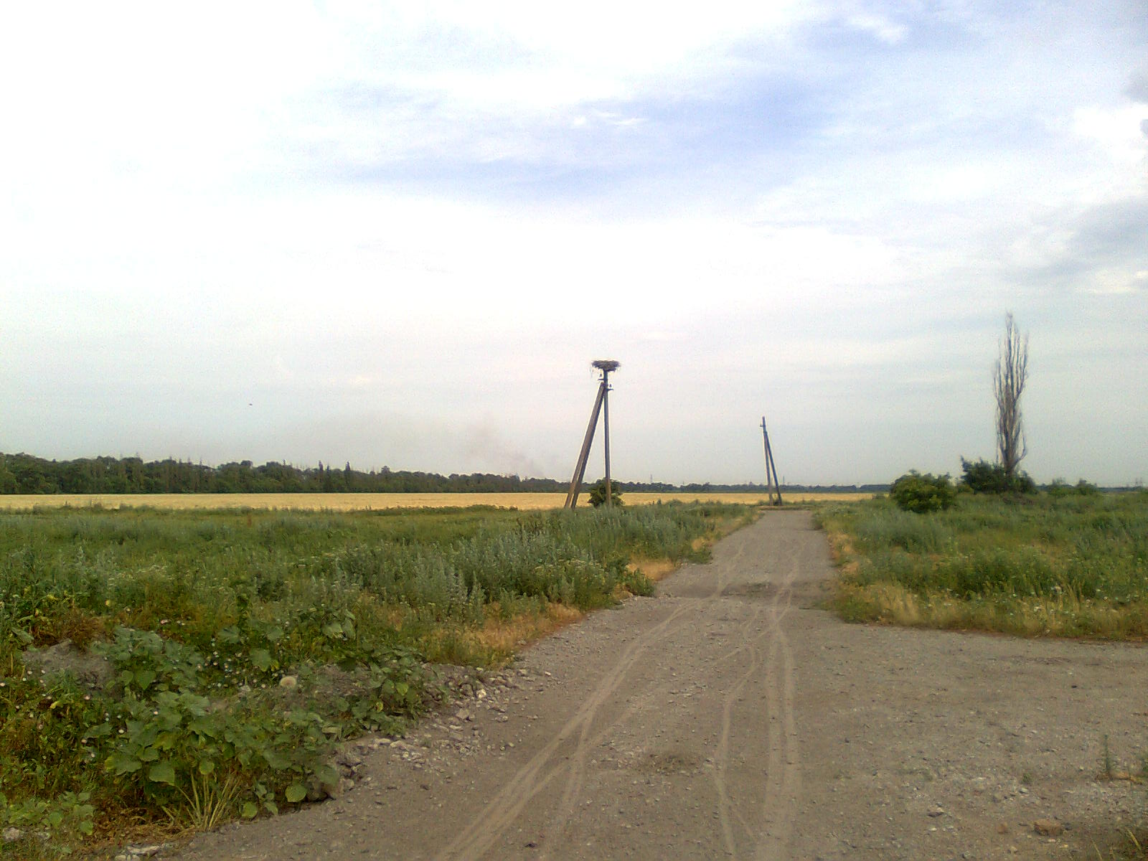
Місцевість і дата обліку | Успішність гніздування (код) | Розташування гнізда | Стан гнізда | Відстань від забудови | Примітки
Слід вписати всі населені пункти, навіть ті де гнізда не відмічені
С. Трудолюбівка | НРм3 | Стовп бетонний потрійний | Гніздо старе йому більше 18 років | 150м | Окрім лелек в гнізді проживають горобці

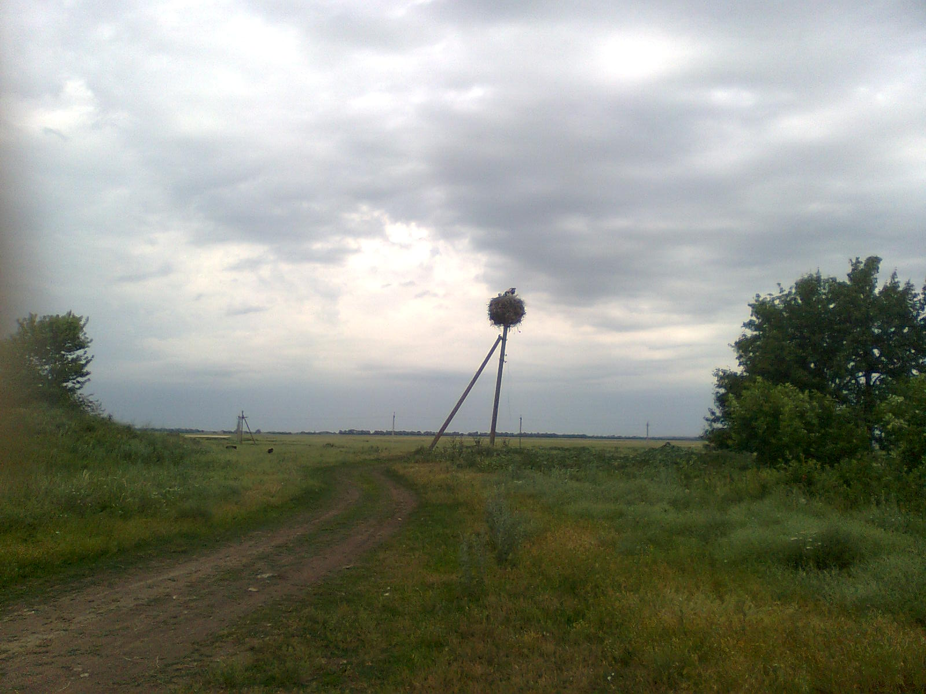

Місцевість і дата обліку | Успішність гніздування (код) | Розташування гнізда | Стан гнізда | Відстань від забудови | Примітки
Слід вписати всі населені пункти, навіть ті де гнізда не відмічені
С. Красний Під | НРм4 | Стовп бетонний подвійний | Нове збудоване в березні 2011 року | 300м | Окрім лелек в гнізді проживають горобці, старе гніздо в січні 2011 (йому було більше 17 років) зруйноване вітром.

Старе гніздо
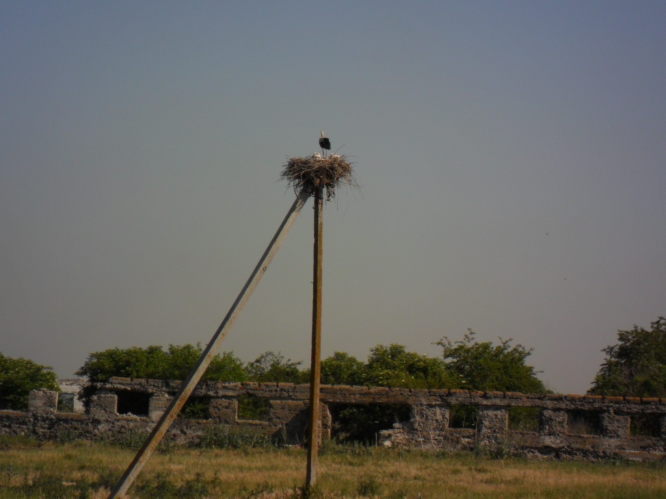
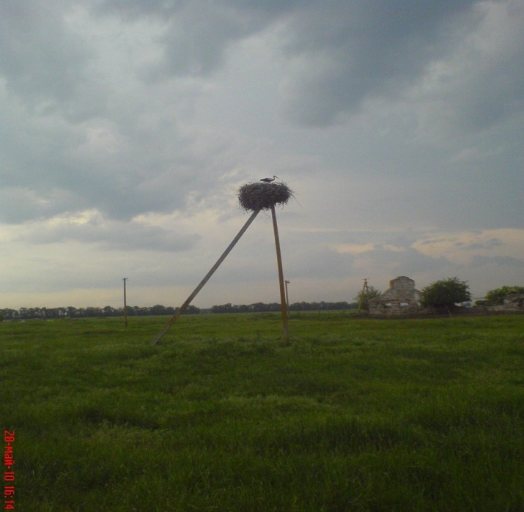

Гніздо збудоване в березні 2011 року с. Красний Під

Анкета інвентаризації гнізд білого лелеки

Рік | 2012 | Населений пункт | с.Рози Люксембург
Ім’я та прізвище вчителя, назва та адреса школи | Розумна Ірина Миколаївна, Калинівська сзш | Район | Широківський
 |  | Область | Дніпропетровська

Місцевість і дата обліку | Успішність гніздування (код) | Розташування гнізда | Стан гнізда | Відстань від забудови | Примітки
Слід вписати всі населені пункти, навіть ті де гнізда не відмічені
С.Рози Люксембург | НРм3 | Стовп бетонний подвійний | Гніздо збудоване людьми в 2004 році | 200м | Попереднє гніздо було на водонапірній башті, яку зруйнували тому перенесли гніздо на стовп
С. Трудолюбівка | НРм3 | Стовп бетонний потрійний | Гніздо старе йому більше 18 років | 150м | Окрім лелек в гнізді проживають горобці
С. Красний Під | НРм4 | Стовп бетонний подвійний | Нове збудоване в березні цього року | 300м | Окрім лелек в гнізді проживають горобці, старе гніздо в січні 2011 (йому було більше 17 років) зруйноване вітром.
С. Калинівка | - | - | - | - | Гнізда немає
С. Свистуново | - | - | - | - | Гнізда немає
С. Миролюбівка | - | - | - | - | Гнізда немає

3.4 Анкета спостереження за гніздом білого лелеки
Рік 2012
- Локалізація гнізда Північно-східна околиця села Рози Люксембург Широківського району Дніпропетровської області
- Розміщення гнізда на відключеному від лінії електропередач стовпі
- Дата прильоту птахів: першого 16.03.2012 другого 23.03.2012
- Термін бійок за гніздо з іншими лелеками бійки відбувались не за це гніздо, а за рядом(300 м) розташовану на стовпі площадку для гнізда до середини квітня уже другий рік спостерігаємо як не допускають поселитись рядом
- Дата і кількість викинутих яєць відсутні пташенят відсутні
- Кількість пташенят,що вилетіли з гнізда троє(3)
- Дата вильоту першого пташеняти з гнізда не встановлено
- Дата відльоту молодих птахів 27.07.2012 і дорослих 23.09.2012
- Випадки загибелі і каліцтва льотних птахів відсутні
- Стан гнізда і випадки його руйнування попереднє гніздо було на водонапірній башті, яку зруйнували тому перенесли гніздо на стовп поблизу «КСК УДАЧА» власниками в 2004 році
- Примітки спостерігаючи за відльотом довідались, що птахи збираються на ночівлю не в своїх гніздах, а на лінії електропередач серед толоки, яка розташована майже посередені між трьома гніздами на території сільської ради і по кількості птахів там ночують не тільки наші, прийшли до висновку, що птахи таким чином збираються, згуртовуються для перельоту.
- Дані особи, що заповнила анкету:
Розумна Наталія учениця 10 класу Калинівської сзш вул.. Шкільна 28
Широківського району Дніпропетровської області 53735

Анкета спостереження за гніздом білого лелеки
Рік 2012
- Локалізація гнізда західна околиця села Трудолюбівка Широківського району Дніпропетровської області
- Розміщення гнізда на відключеному від лінії електропередач стовпі
- Дата прильоту птахів: першого 20.03.2012 другого 27.03.2012
- Термін бійок за гніздо з іншими лелеками не спостерігали
- Дата і кількість викинутих яєць відсутні пташенят відсутні
- Кількість пташенят,що вилетіли з гнізда троє (3)
- Дата вильоту першого пташеняти з гнізда не встановлено
- Дата відльоту молодих птахів 24.07.2012 і дорослих 25.09.2012
- Випадки загибелі і каліцтва льотних птахів відсутні
- Стан гнізда і випадки його руйнування гніздо старе йому більше 18 років
- Примітки спостерігаючи за відльотом довідались, що птахи збираються на ночівлю не в своїх гніздах, а на лінії електропередач серед толоки, яка розташована майже посередені між трьома гніздами на території сільської ради і по кількості птахів там ночують не тільки наші, прийшли до висновку, що птахи таким чином збираються, згуртовуються для перельоту.
- Дані особи, що заповнила анкету:
Сова Інна учениця 9 класу Калинівської сзш вул.. Шкільна 28
Широківського району Дніпропетровської області 53735

Анкета спостереження за гніздом білого лелеки
Рік 2012
- Локалізація гнізда Північно-східна околиця села Красний Під Широківського району Дніпропетровської області
- Розміщення гнізда на відключеному від лінії електропередач стовпі
- Дата прильоту птахів: першого 20.03.2012 другого 25.03.2012
- Термін бійок за гніздо з іншими лелеками не помічено
- Дата і кількість викинутих яєць відсутні пташенят відсутні
- Кількість пташенят,що вилетіли з гнізда чотири
- Дата вильоту першого пташеняти з гнізда не встановлено
- Дата відльоту молодих птахів не помічено і дорослих не помічено
- Випадки загибелі і каліцтва льотних птахів відсутні
- Стан гнізда і випадки його руйнування старе гніздо в січні 2011 (йому було більше 17 років) зруйноване вітром, нове збудоване в березні 2011 року
- Примітки спостерігаючи за відльотом довідались, що птахи збираються на ночівлю не в своїх гніздах, а на лінії електропередач серед толоки, яка розташована майже посередені між трьома гніздами на території сільської ради і по кількості птахів там ночують не тільки наші, прийшли до висновку, що птахи таким чином збираються, згуртовуються для перельоту.
- Дані особи, що заповнила анкету:
Цаплюк Тарас учень 9 класу Калинівської сзш вул.. Шкільна 28
Широківського району Дніпропетровської області 53735

3.5
Опис кормової території білого лелеки
Область: Дніпропетровська | Район: Широківський
Населений пункт:  с. Рози Люксембург | Місцевість: толока поблизу села
Детальний опис території: 0,5 км на захід , південь та схід від села
Опис біотопу
Тип середовища: по весні підтоплювана толока | Розмір території: 272 га
Характерні рослини: пирій, полинь, осока, очерет, перекотиполе, півники солончакові, горицвіт, астрагал, кульбаба, Петрів батіг | Характерні тварини: в дренажних ставках мілка риба,жаби, вужі, степова гадюка, багато равликів,коників,метеликів,жуків
Детальний опис біотопу: весною толока затоплюється водою, бо не працює якісно дренажна система, довгий час вода тримається в невеликих калюжах які під час дощів поповнюються водою
Дата обліків і кількість відмічених птахів:з березня по вересень чи з ранку чи посеред дня , чи під вечір можна побачити одного лелеку що збирає корм | Загрози території: випас домашньої худоби – корів, коней, овець. Можливість забудови полігону твердих побутових відходів.
Додаткові відомості
Спостережник, адреса:  Розумна Наталія, Мартинюк Анна  Учні 10 класу Калинівської сзш | Власник території: сільська рада
Опис заходів вжитих для охорони території: виготовлення буклетів
« БІЛИЙ ЛЕЛЕКА»

Опис кормової території білого лелеки
Область: Дніпропетровська | Район: Широківський
Населений пункт:  С. Красний Під | Місцевість: толока поблизу села
Детальний опис території: 0,5 км на північний схід від села
Опис біотопу
Тип середовища: по весні підтоплювана толока | Розмір території: 170 га
Характерні рослини: пирій, полинь, осока, очерет, перекотиполе, астрагал, кульбаба, Петрів батіг | Характерні тварини: в дренажних ставках мілка риба,жаби, вужі, степова гадюка, багато равликів,коників,метеликів,жуків
Детальний опис біотопу: весною толока затоплюється водою, бо не працює якісно дренажна система, довгий час вода тримається в невеликих калюжах які під час дощів поповнюються водою. Якщо мала кількість снігів та дощів то вода в дренажних ставках все рівно є.
Дата обліків і кількість відмічених птахів:з березня по вересень чи з ранку, чи посеред дня , чи під вечір можна побачити одного лелеку що збирає корм | Загрози території: випас домашньої худоби – корів, овець.
Додаткові відомості
Спостережник, адреса:  Цаплюк Тарас  Учень 9 класу Калинівської сзш | Власник території: сільська рада
Опис заходів вжитих для охорони території: виготовлення буклетів
« БІЛИЙ ЛЕЛЕКА»

Опис кормової території білого лелеки
Область: Дніпропетровська | Район: Широківський
Населений пункт:  С. Трудолюбівка | Місцевість: толока поблизу села
Детальний опис території: 0,5 км на схід та північ від села
Опис біотопу
Тип середовища: по весні підтоплювана толока | Розмір території: 75 га
Характерні рослини: пирій, полинь, осока, очерет, перекотиполе, кульбаба, Петрів батіг, ромашки, звіробій, Васильки | Характерні тварини: в дренажних ставках мілка риба,жаби, вужі, степова гадюка, багато равликів,коників,метеликів,жуків
Детальний опис біотопу: весною толока затоплюється водою, бо не працює якісно дренажна система, довгий час вода тримається в невеликих калюжах які під час дощів поповнюються водою. Якщо мала кількість снігів та дощів то вода в дренажних ставках все рівно є.
Дата обліків і кількість відмічених птахів:з березня по вересень чи з ранку чи посеред дня , чи під вечір можна побачити одного лелеку що збирає корм | Загрози території: випас домашньої худоби – корів, коней, овець.
Додаткові відомості
Спостережник, адреса:  Сова Інна, Белікова Валерія  Учні 9 класу Калинівської сзш | Власник території: сільська рада
Опис заходів вжитих для охорони території: виготовлення буклетів
« БІЛИЙ ЛЕЛЕКА»

4 Висновки

Ось уже четвертий рік учні нашої школи проводять спостереження за гніздами білого лелеки і другий рік ми працюємо в рамках освітньої програми "Лелека", це наша можливість долучитися до заходів з охорони білого лелеки, які проводяться в нашій країні й у світі.

Число гнізд на моніторинговій території не змінюється вже 20 років, по одному гнізду в трьох селах Рози Люксембург, Трудолюбівка, Красний Під.
Гнізда розташовуються на відключених електричних стовпах.

Посушливий клімат на протязі років спостереження не став причиною зниження кількості лелеченят. В середньому це троє лелеченят в гнізді.

Кормова територія лелек в основному підтоплювана, продренажована територія з присутньою болотистою рослинністю, дренажними ставками з відповідно великою кількість земноводних та комах. Полюбляють наші лелеки також і побродити по городам збираючи собі корм.

Зміна чисельності білого лелеки на території Розилюксембургської сільської ради

Література

І.Бокотей А., Калуга І., Тишко П. Охорона білого лелеки - досвід Польщі і України. - Сєдльце-Львів, 2004. -16с.
2.Грищенко В.М. Чарівний світ білого лелеки. -Чернівці, 2005. - 160 с.
З.Грищенко В.М., Борейко В.Є., Листопад О.Г. Охороняйте білих лелек. - Київ, 1996. - 112 с.
4.Шульц-Гузяк Д., Бокотей А.А., Дзюбенко Н.В. Освітня программа „Лелека". - Львів, 2006. - 66 с.

ДОДАТКИ
Матеріали що надійшли від Західноукраїнського Орнітологічного Товариства Державного Природознавчого Музею НАН України
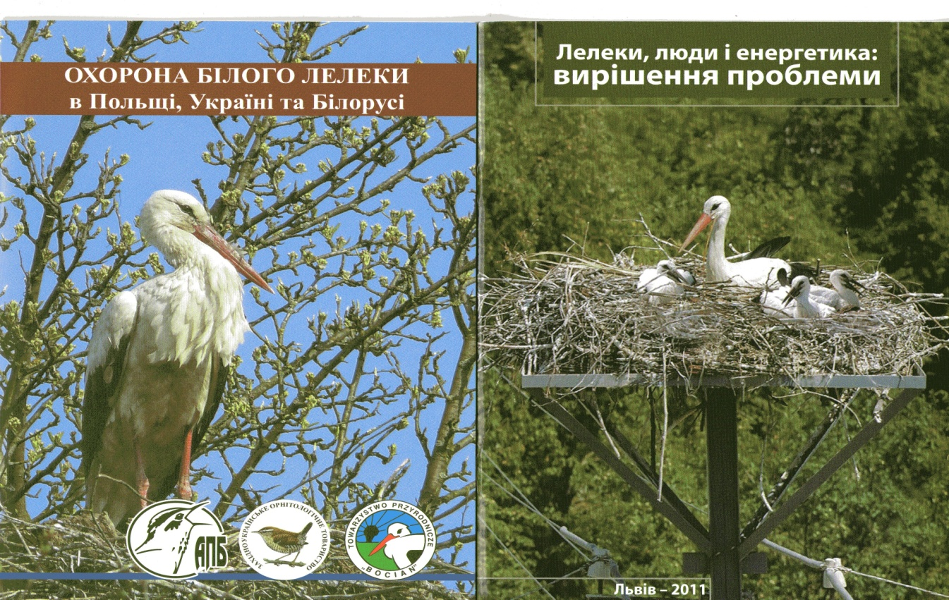

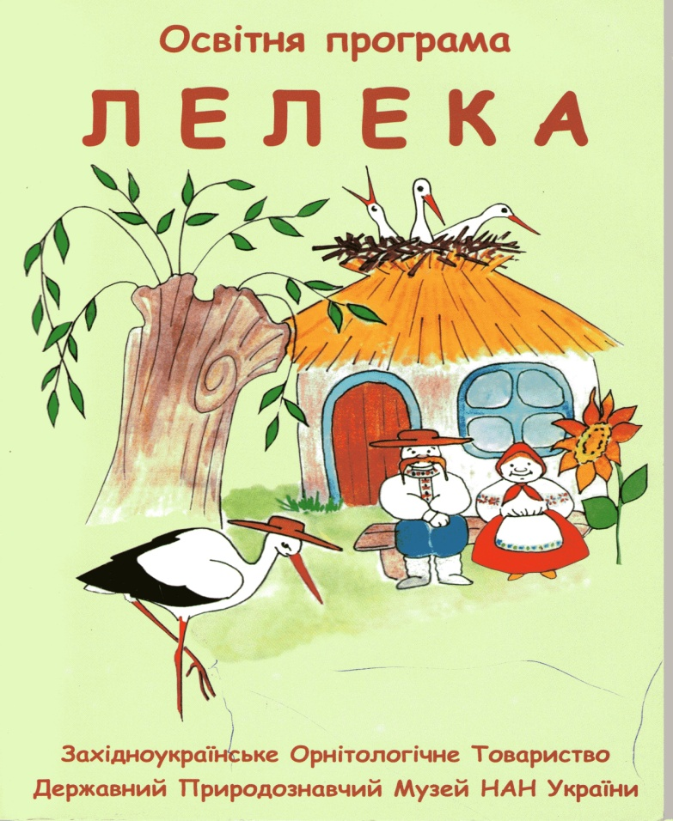

Матеріали співпраці з Віталієм Миколайовичем Гріщенко кандидатом біологічних наук с.н.с. Канівського природного заповідника

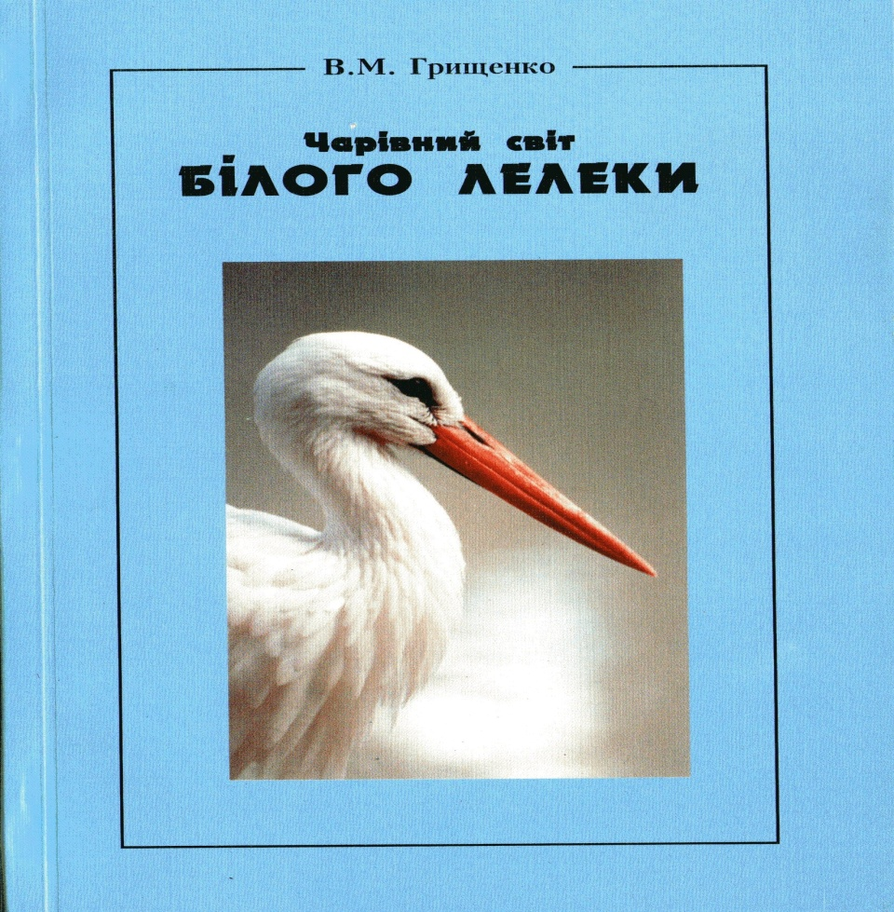

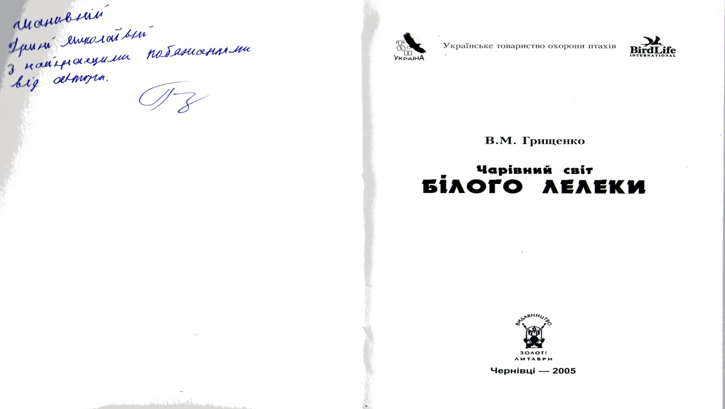

Матеріали листування з В.М. Гріщенком

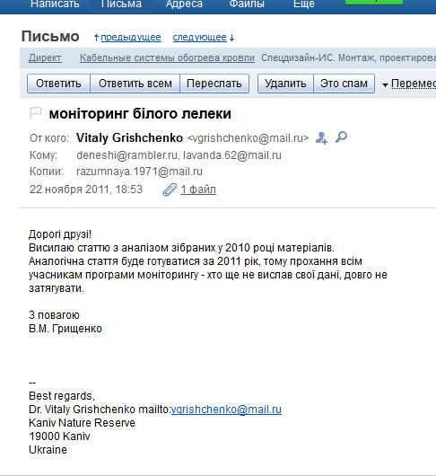

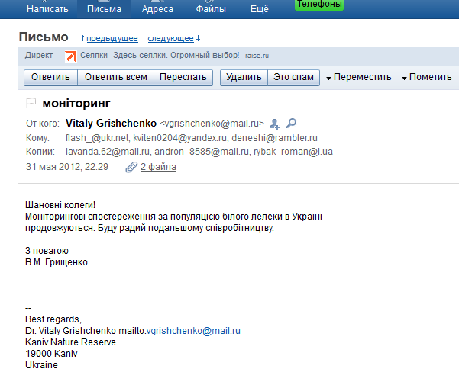
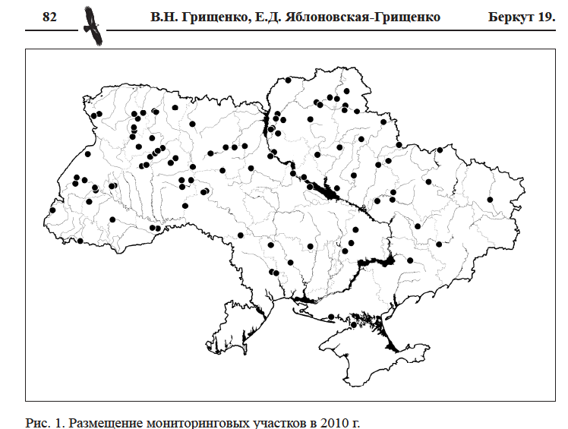

Зображення дослідницької території Розилюксембургської сільської ради на карті моніторингових ділянок в 2010 році

Вже і вересень настав, а він ще мандрує городами
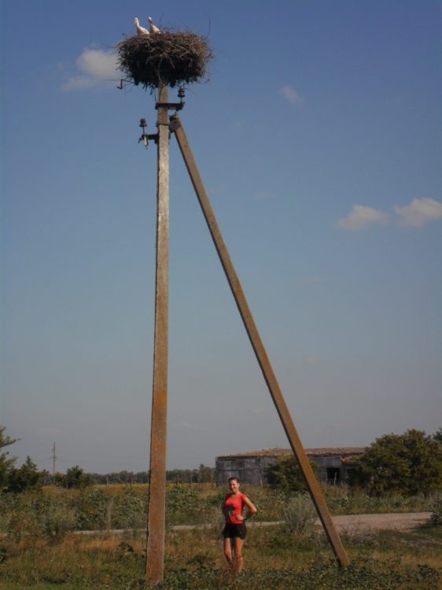
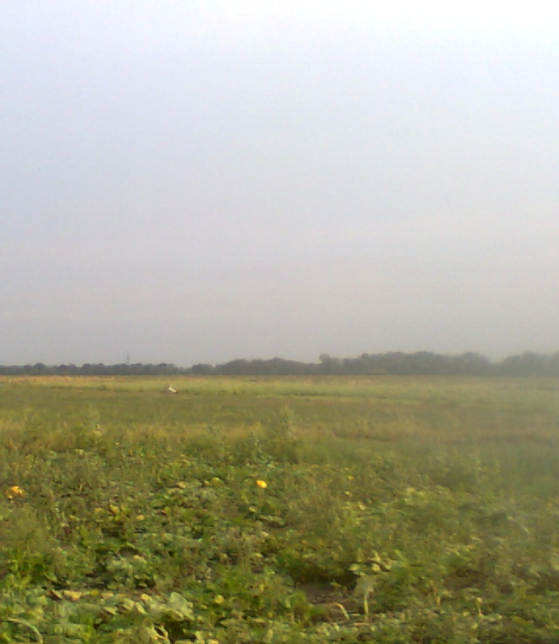

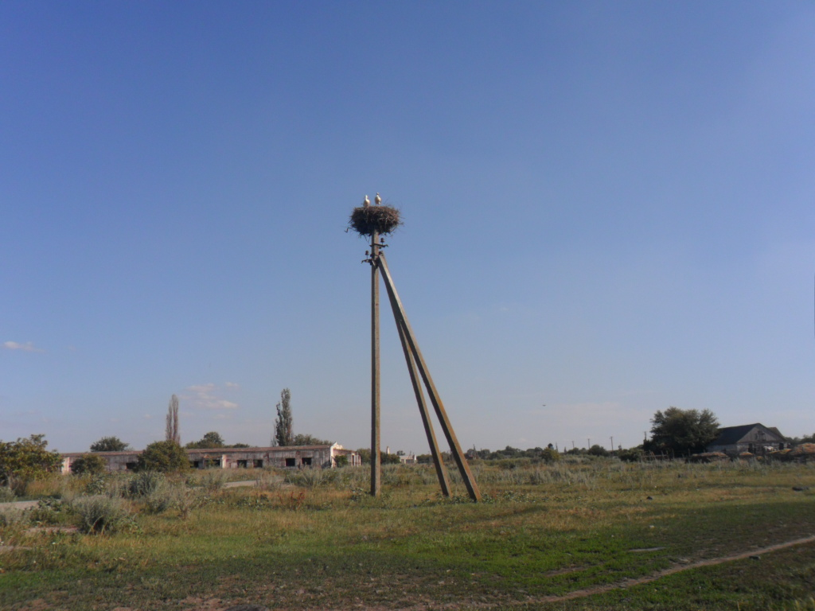

Споглядає - чи бува лелека рядом не літає …
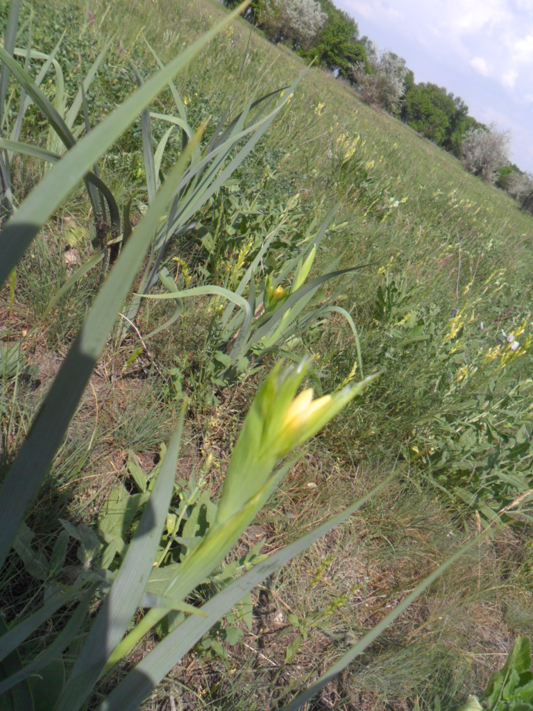
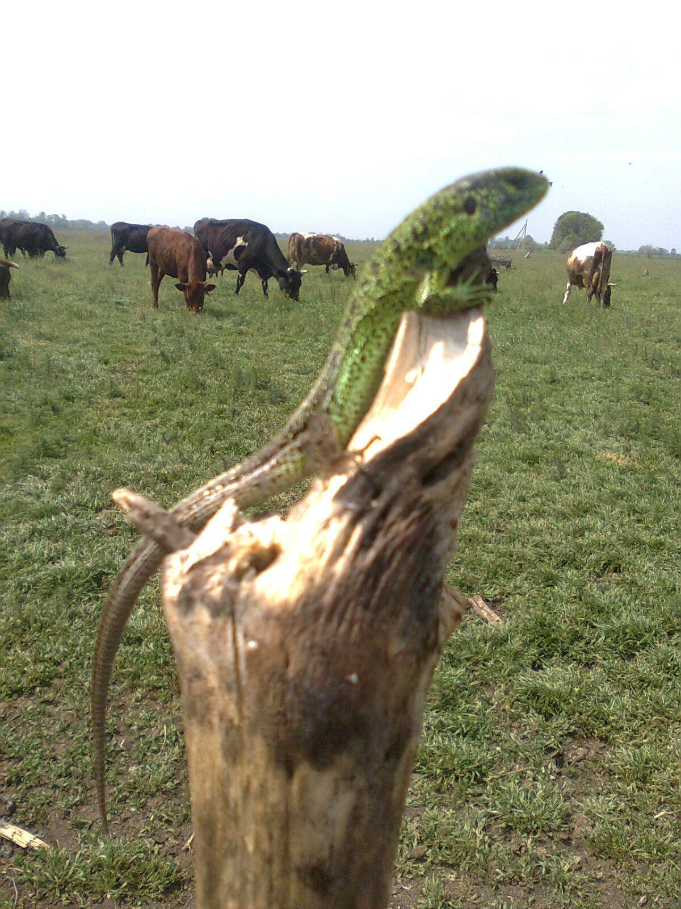

То з якої сторони подивитись…
